GestCuentasWinLinux

09/04/2024 | ISO

isop401

Mauro de Lama Outon

2024

Tabla de contenido

**Objetivo** 2

**Inventario** 2

**Ejecución** 2

Windows 11 2

Ubuntu Desktop 22.04 12

Ubuntu Server 18

**Mapa de usuarios** 21

**Conclusión** 21

# **Objetivo**

* Gestión de cuentas de usuarios y grupos, aprender a como crearlos y añadirlos para tener una buena gestión de ello. Todo ello aprenderlo en diferentes sistemas operativos. Como gestionar, modificar, añadir y eliminar usuarios. Realizarlo por entorno grafico o por linea de comandos.

# **Inventario**

* Necesitaremos tres sistemas operativos en nuestro caso usaremos un Windows 11, un Ubuntu Desktop y un Ubuntu Server. Todas ellas serán virtualizadas en VMware.

# **Ejecución**

## Windows 11

* 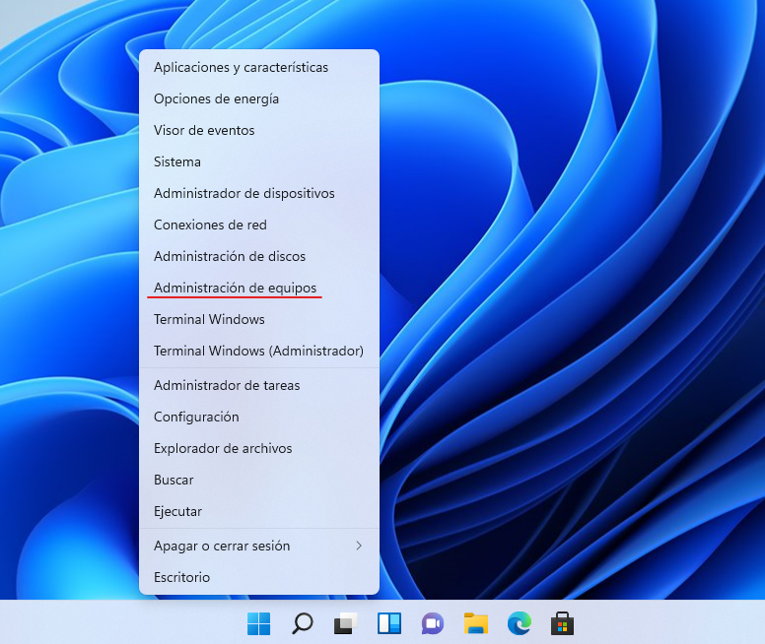No iremos a “Administrador de equipos” realizando clic derecho sobre el inicio de Windows se abrirá un desplegable en el que se encuentra esta opción.
* 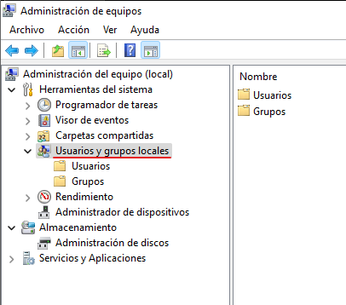Dentro de esta opción en el apartado de “Usuarios y grupos locales” se encuentran todos los usuarios y grupos creados en el sistema operativo.
* Ahora empezaremos a crear diferentes cuentas locales y 3 grupos en estos grupos irán repartidas dichas cuentas. Así irán repartidos los grupos con sus respectivos usuarios.
  + **Grupo Recepción**
    - Miguel Aguado
    - José Luis López
  + **Grupo comerciales**
    - Raúl Mitrado
    - José Miguel Soriano
    - Enrique del Moral
  + **Grupo Gerente**
    - Marcos de la Iglesia
* 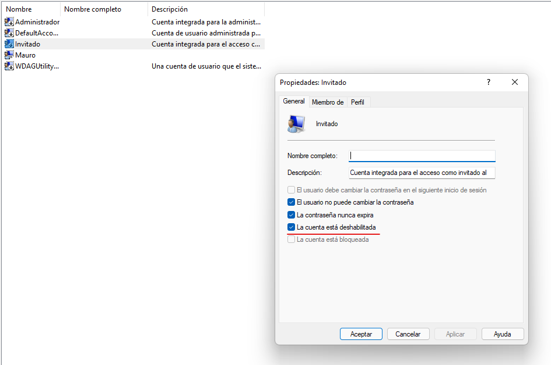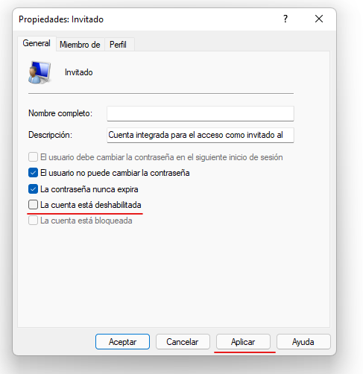La cuenta de “Invitado” esta deshabilitada por defecto por lo que deberemos activarla para ello nos iremos al apartado de “Usuarios” haremos doble clic sobre “Invitados” y desmarcaremos la opción de “La cuenta esta deshabilitada”. Por último, aplicaremos los cambios.
* 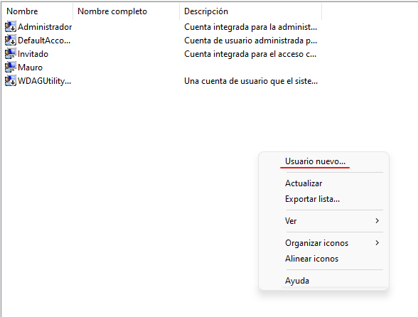Una vez activada la cuenta de “Invitado” empezaremos a crear los diferentes usuarios, todos ellos se crearán de la misma forma. En el apartado de “Usuario” haciendo clic derecho en la parte blanca nos aparecerá un desplegable en el cual nos da el apartado “Usuario nuevo”.
* Se nos abrirá un desplegable en cual pondremos el nombre de usuario, el nombre completo una contraseña y deshabilitaremos la opción de que al iniciar sesión tengamos q cambiar la contraseña. Esto solo lo realizaremos el laboratorio en el caso de producción esta opción debe estar activada para la seguridad
* Empezaremos creando los usuarios del grupo “Recepción”.
  + **Miguel Aguado**
  + **José Luis López**

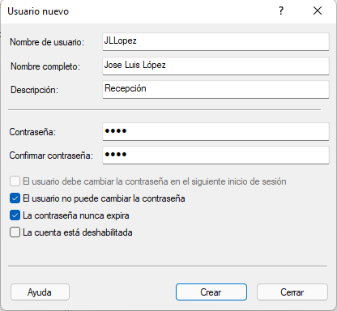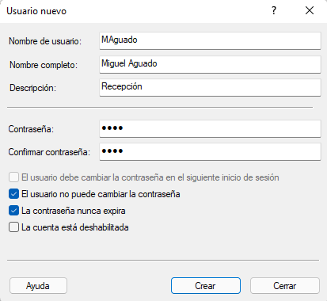

* Una vez acabado empezamos con los usuarios que van en el grupo de “Comerciales”.
  + **Raúl Mitrado**
  + **José Miguel Soriano**
  + 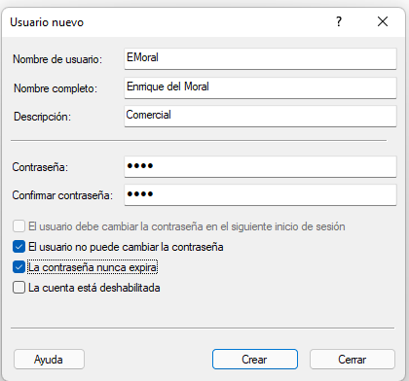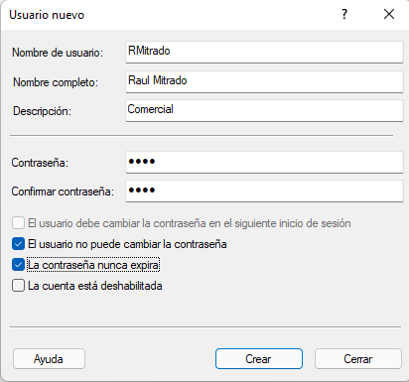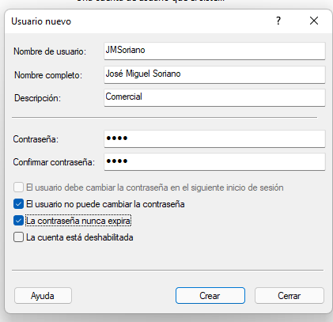**Enrique del Moral**
* 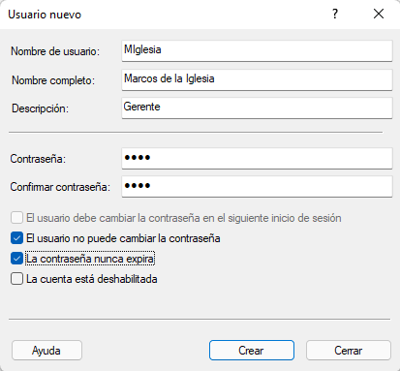Y por último creamos al usuario “Marcos de la Iglesia”.
* 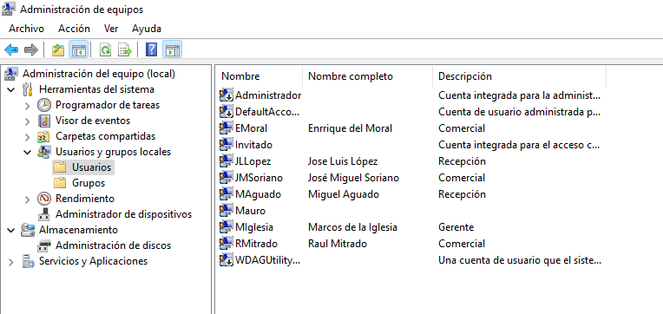Una vez creemos todos los usuarios se vera de la siguiente manera
* Una vez tengamos todos los usuarios nos iremos al apartado de “Grupo” en el crearemos los tres grupos correspondientes y añadiremos a sus respectivos usuarios.
* 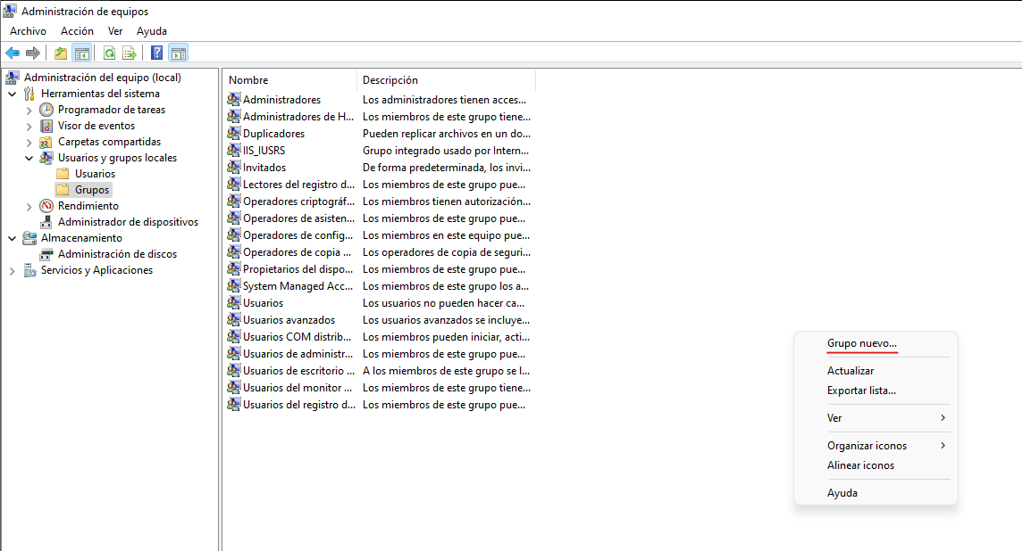Empezaremos por el grupo de recepción en el se encuentran los usuarios “Miguel Aguado y José Luis López”. Iremos al apartado de “Grupos” haremos clic derecho sobre la parte blanca y nos muestra un desplegable en él le daremos a “Grupo nuevo”.
* 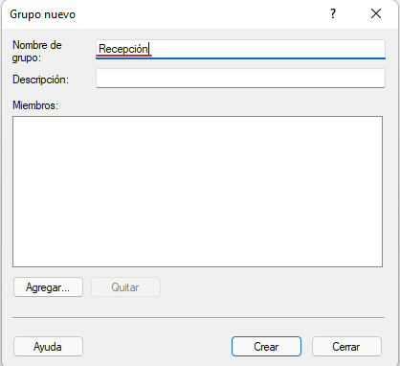Una vez le demos rellenaremos los datos del grupo correspondiente
* 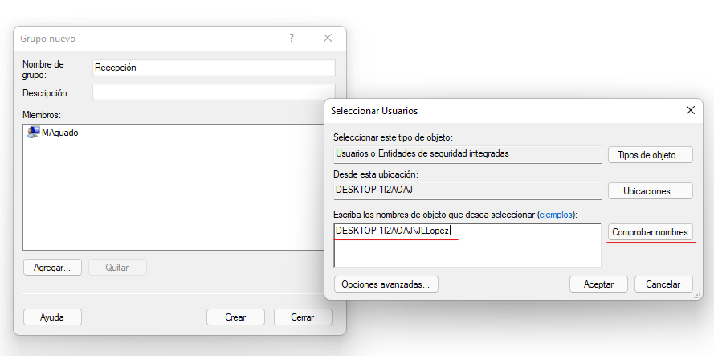Como podemos observar en el apartado de miembro tenemos el botón agregar, haremos clic en él y añadiremos a los usuarios correspondientes. Escribiremos el nombre de usuario y le daremos a comprobar nombre una vez hecho le daremos a aceptar y de esta forma se añadirán al grupo.
* 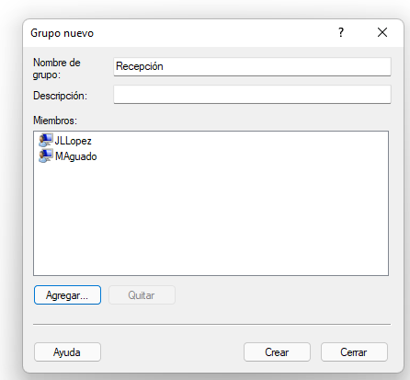Una vez añadidos los usuarios crearemos el grupo.
* 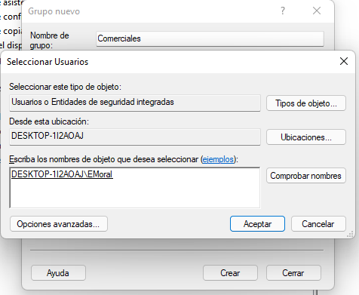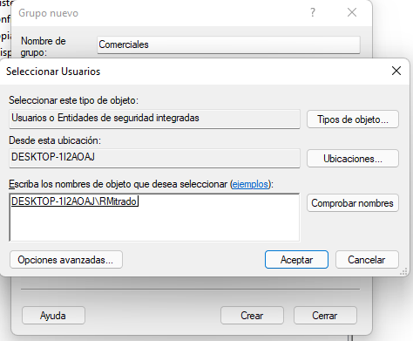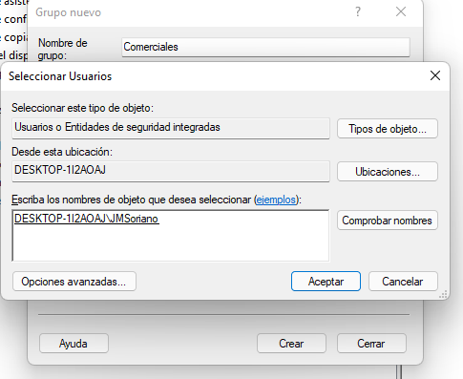Una vez hecho el primer grupo ahora pasaremos al grupo de “Comerciales”, se hace de la misma forma que el anterior.
* 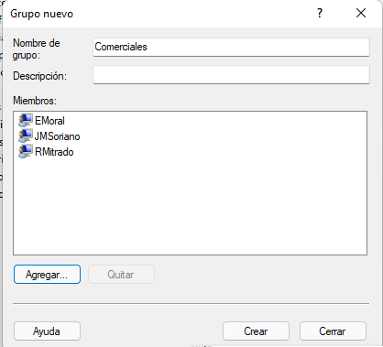Una vez añadidos los usuarios el grupo quedara de la siguiente manera
* 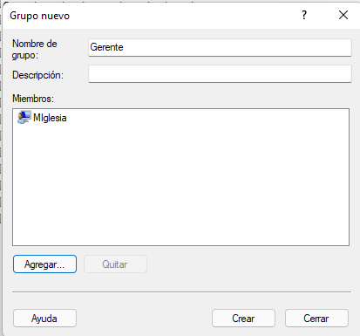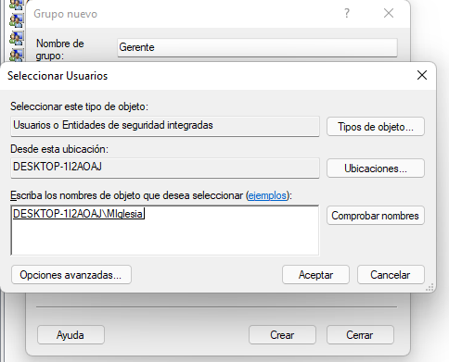Una vez creado crearemos el ultimo grupo el cual es “Gerente”.
* Una vez creado todos los grupos quedaran de la siguiente manera.

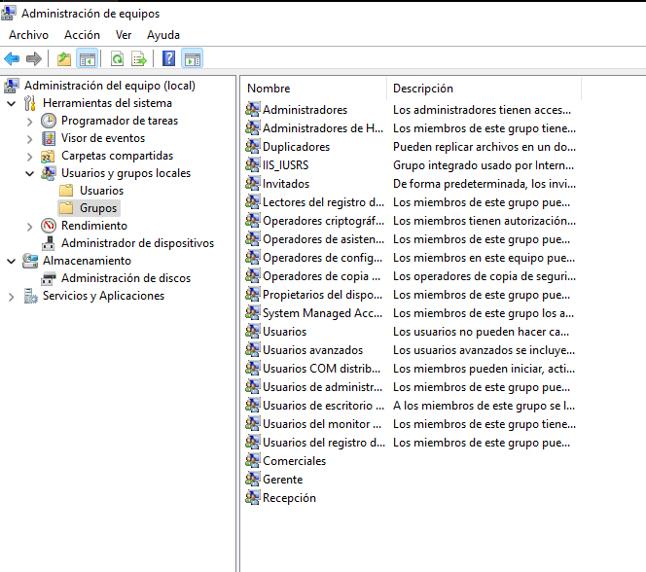

* 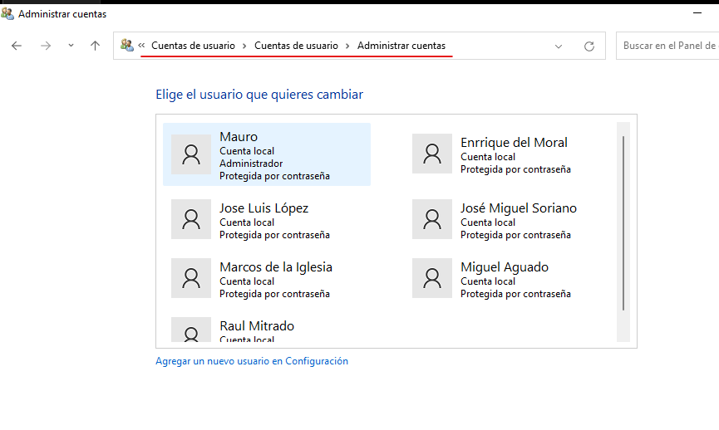Podemos ver los usuarios desde el panel de control, aquí podemos ver todas las cuentas que hemos creado. Podemos ver que están protegidas por contraseña, que tiene permisos de administrador y que son cuentas locales.
* Podemos cambiar de cuenta de usuario yendo al icono de Windows y haciendo clic derecho en nuestro usuario una vez hecho se abrirá un desplegable con todos los usuarios que podemos elegir.

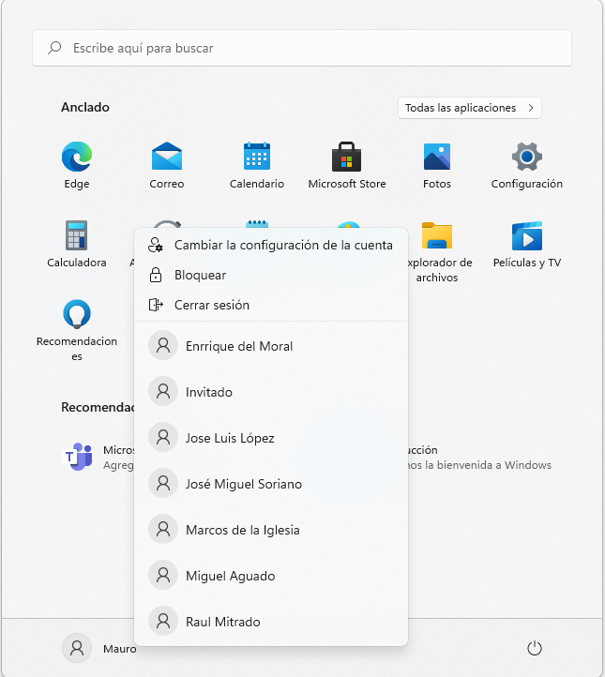

## Ubuntu Desktop 22.04

* 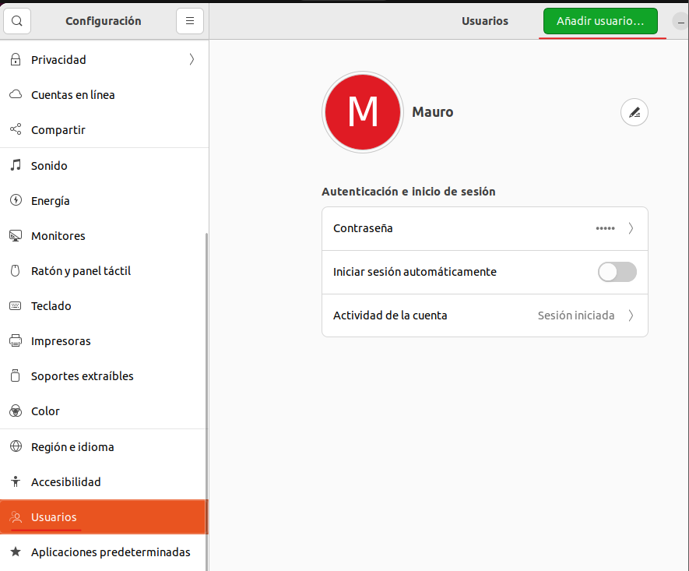Nos iremos al apartado de configuración, dentro de este al apartado de “Usuarios”. Una vez dentro añadiremos a los nuevos usuarios.
* 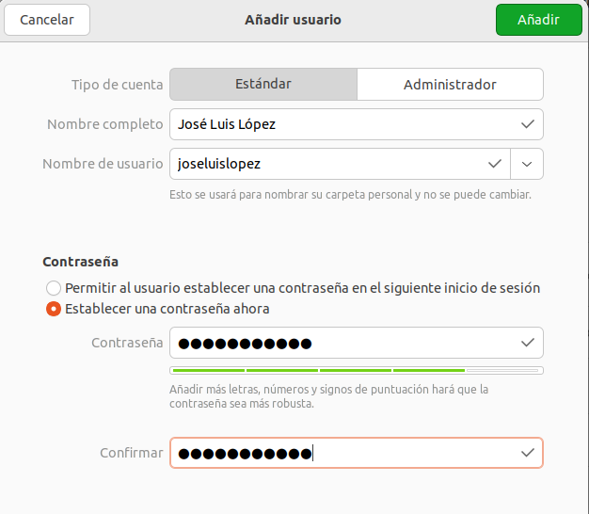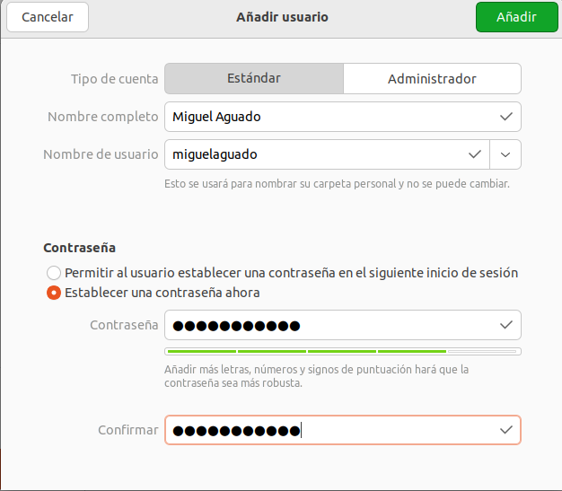Empezaremos añadiendo a Miguel Aguado y a José Luis López. Todos los usuarios deben tener una contraseña valida con las especificaciones que nos pide que tenga.
* 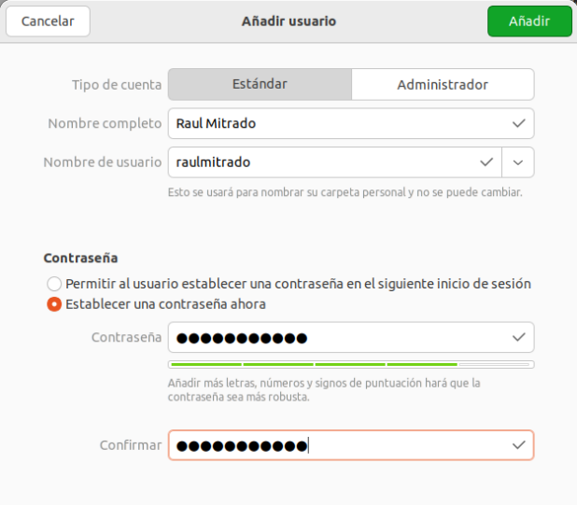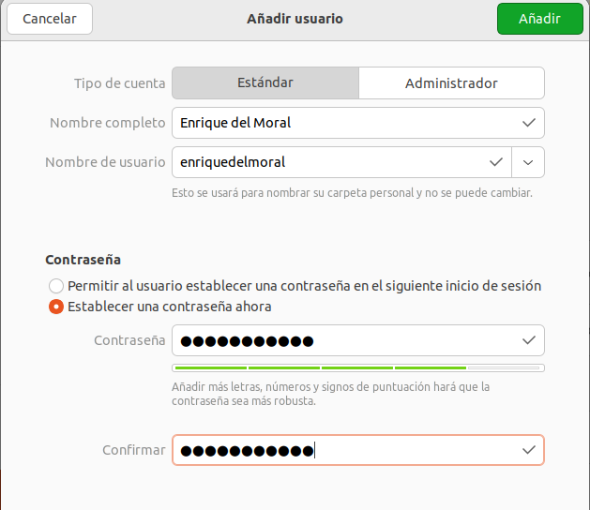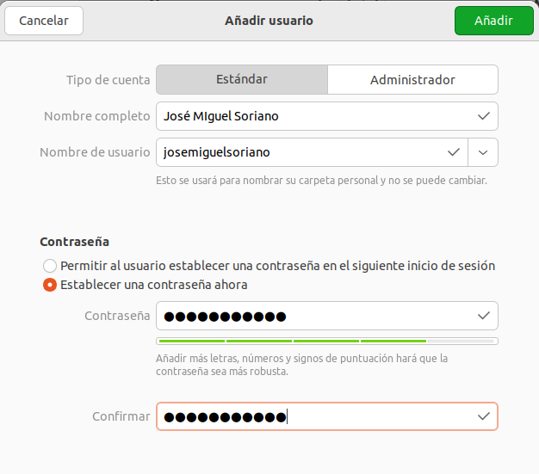Seguiremos añadiendo a los siguientes usuarios. Podemos modificar el nombre de usuario desde el desplegable que nos proporciona
* Ahora añadiremos al último usuario

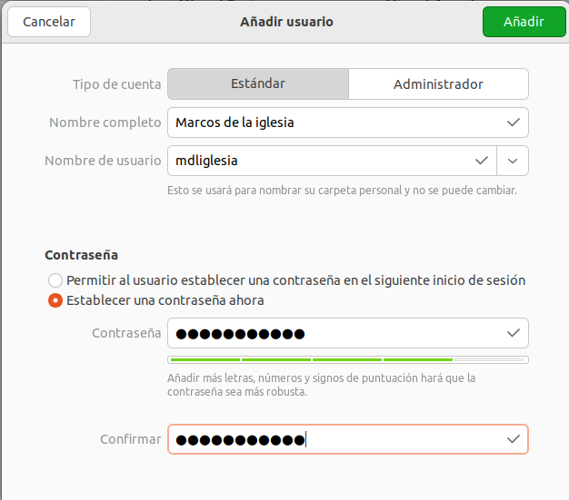

* 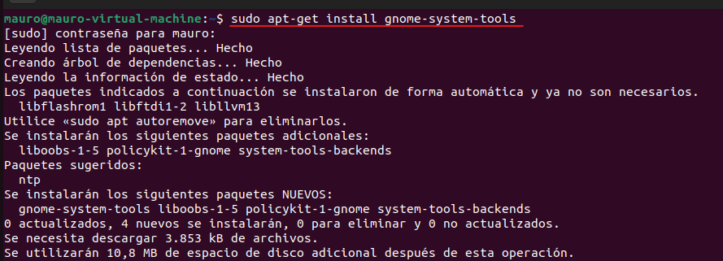Una vez creado los usuarios nos descargaremos “User and Groups” esta aplicación nos sirve para realizar la distribución de los usuarios por lo grupos que vamos a crear. Para ello nos iremos al terminal y pondremos lo siguiente
* 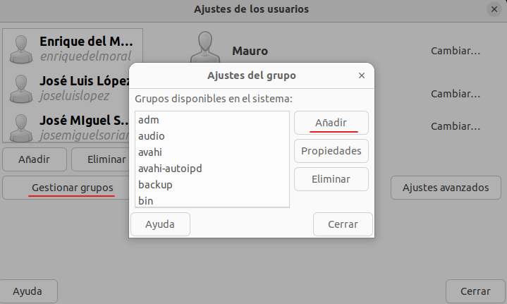Una vez instalada, abriremos la aplicación y crearemos los grupos en los cuales van a ir los usuarios que hemos creado anteriormente.
* 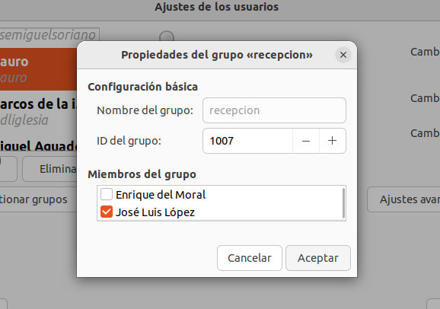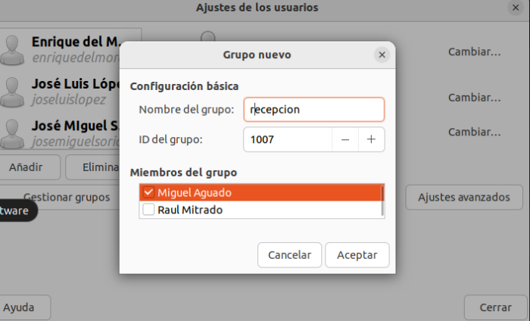Primero crearemos el grupo “Recepción” en el cual están los usuarios “José Luis López” y “Miguel Aguado”.
* 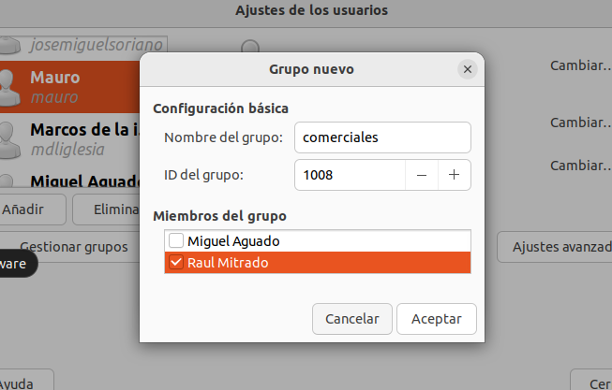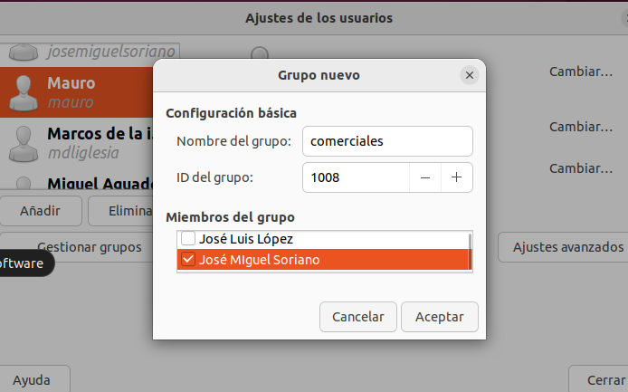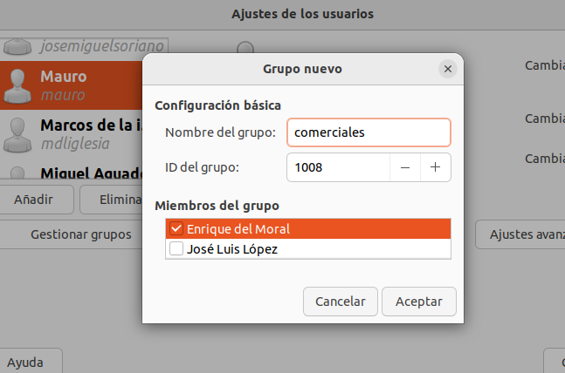Creamos le siguiente grupo llamado “Comerciales” en el cual están los usuarios “Enrique del Moral”, “José Miguel Soriano” y “Raúl Mitrado”.
* 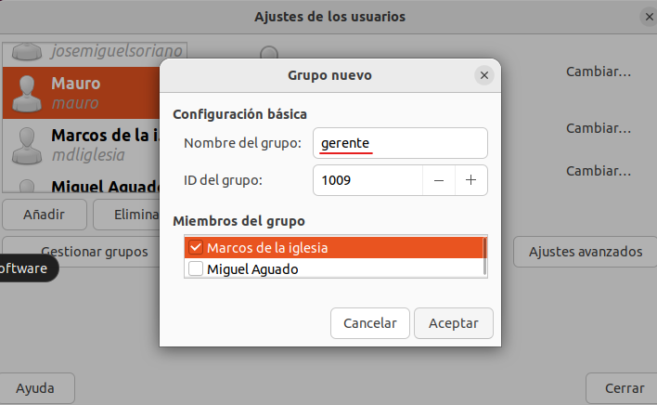Por último, creamos el grupo “Gerente” y metemos al último usuario.
* Esta aplicación nos deja realizar distintas configuraciones a los usuarios además de una configuración avanzada de los mismos.
* 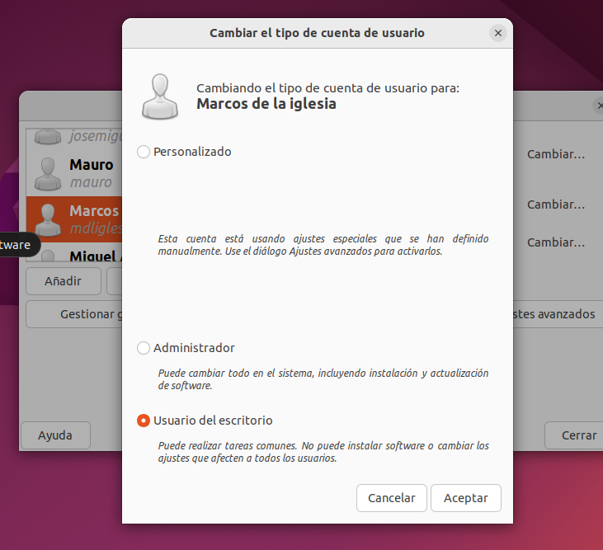Podemos cambiar el tipo de usuario que es de la siguiente manera
* En apartado de “Ajustes avanzados” tenemos tres subapartados los cuales podemos modificar desde la misma aplicación.

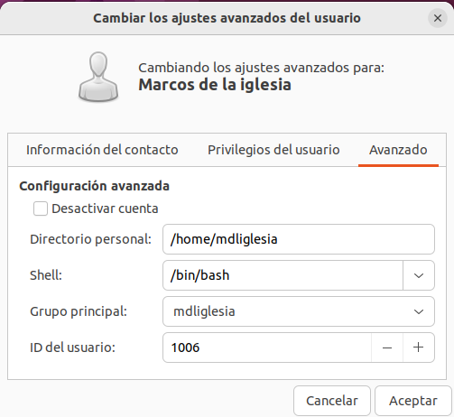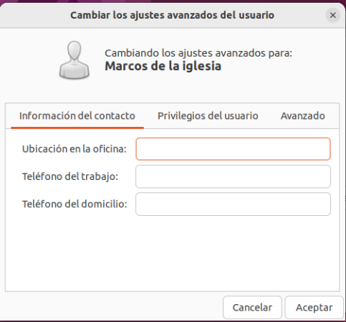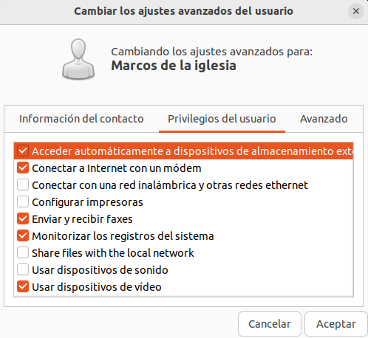

* 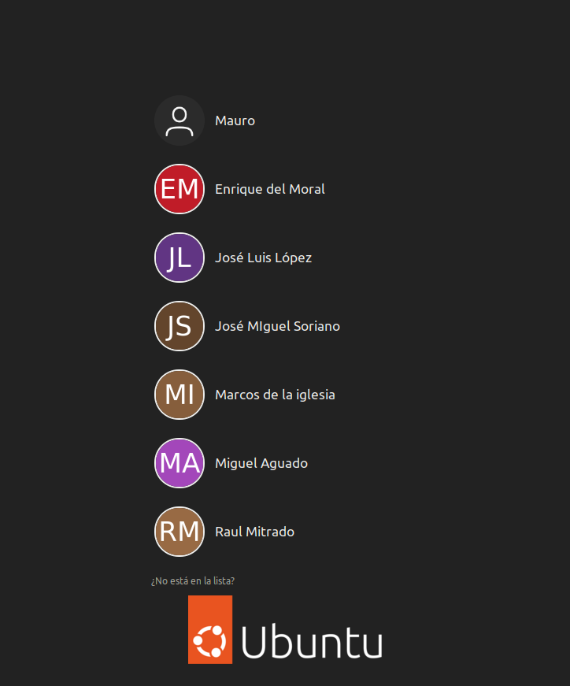Una vez cerremos sesión se nos mostraran todos los usuarios que hemos creado anteriormente.

## Ubuntu Server

* Para añadir usuarios lo primero que debemos hacer es ponernos en “super usuario” para ello ponemos el comando “sudo su”.
* 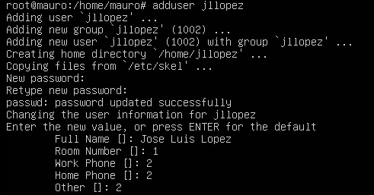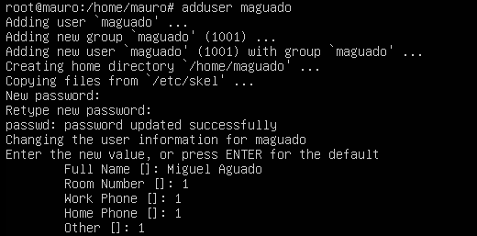Ahora para añadir usuario pondremos el comando “adduser nombre-del-usuario”. Empezaremos por Miguel Aguado y José Luis López. Pondremos numero del 1 al 3 para identificar a los usuarios a que grupo pertenecen.
* Ahora añadimos a los usuarios Raúl Mitrado, José Miguel Soriano y Enrique del Moral, de la misma forma que los anteriores, pero cambiando los números para llevar un buen orden.

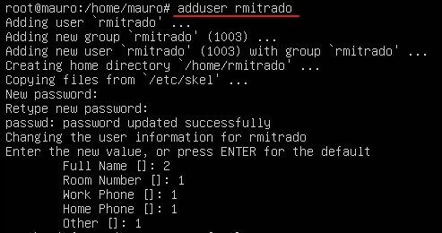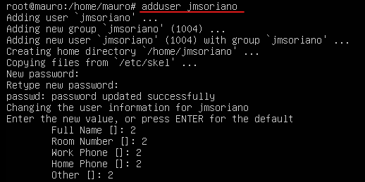

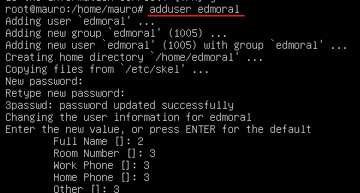

* 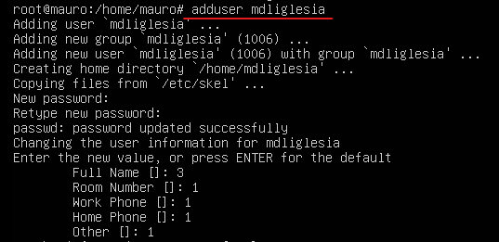Por último, añadiremos al usuario Marcos de la iglesia, de la misma manera que los anteriores.
* Ahora crearemos los grupos en los que vamos ha añadir los usuarios, para ello pondremos el comando “groupadd nombre-del-grupo”.



* Una vez creado los grupos y los usuarios vamos ha añadir los usuarios a dichos grupos, empezaremos por el grupo de recepción para ello pondremos el comando “usermod -a -G nombre-del-grupo nombre-del-usuario”. Añadiremos a todos los suarios de la misma forma.
* La G especifica el nombre del grupo donde vamos a añadir al usuario y la “a” indica que se agregue al usuario al grupo de forma que no se elimine de ninguno otro grupo al que pertenezca.



* Ahora pasamos a añadir a los usuarios al grupo de comerciales.
* Por último, añadiremos al último usuario al último grupo el cual es “Gerente”.



* Una vez tengamos a los usuarios en sus respectivos grupos con el comando “getent group” comprobaremos que están ubicados de forma correcta.

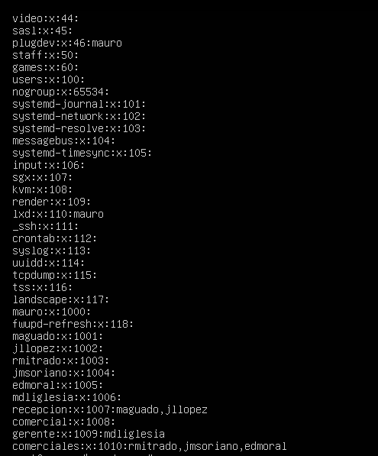

# **Mapa de usuarios**

|  |  |  |  |
| --- | --- | --- | --- |
| **Nombre completo** | **Nombre de usuario** | **Tipo de cuenta** | **Grupo al que pertenece** |
| Miguel Aguado | Maguado | Estándar | Recepción |
| José Luis López | jllopez | Estándar | Recepción |
| Raúl Mitrado | rmitrado | Estándar | Comerciales |
| José Luis Soriano | jmsoriano | Estándar | Comerciales |
| Enrique del Moral | edmoral | Estándar | Comerciales |
| Marcos de la Iglesia | mdliglesia | Estándar | Gerente |

# **Conclusión**

* En esta práctica he podido aprender a como agregar usuarios, grupos y añadirlos en Linux con interfaz grafica y sobre todo en Linux Server ya que realizarlo por linea de comando lo había realizado alguna vez que otra así que me ha servido para recordarlo de forma clara.